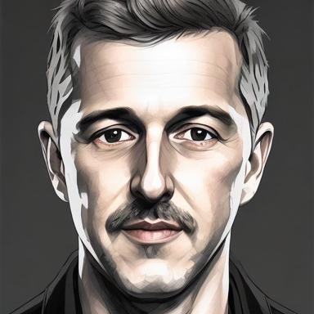 Andre Fischer

Identifiants chercheurs

- IdHAL : andrefischer
- ORCID : 0000-0003-4616-8696

Présentation

Doctorant et titulaire d’un master en Image et Son à l’Universidade Federal de São Carlos (UFSCar, Brésil) réalise actuellement un doctorat en mobilité à l’Aix-Marseille Université (France). Formation comprend également la gestion stratégique de la digital analytics (FGV-SP), marketing digital et la data science (FIAP) ainsi que l’économie (UFRJ).
Fondateur et directeur du Festival MixBrasil de Cultura da Diversidade dès 1993, au sein duquel j’ai créé et coordonne Mix.XR et MixLab, des plateformes dédiées à l’expérimentation en narratives immersives, technologies émergentes et formation créative, articulant audiovisuel, intelligence artificielle et pratiques culturelles inclusives. Associé de Inclusive Consultoria, où j'interviens comme chercheur-consultant et formateur dans les domaines de la diversité, de la communication inclusive, du transmédia et de l’intelligence artificielle appliquée à l’audiovisuel.
Auteur de sept livres, dont le Manual Ampliado de Linguagem Inclusiva (ed.Matrix, 2021), collabore avec des publications nationales, internationales et académiques sur la communication inclusive, la culture LGBT+, l’intelligence artificielle et la curation transmédia.

Publications

